深圳实验学校高中部高三数学周周练十三（20151125）
一、选择题（12×5’＝60’）
1．设是两条不同的直线，是两个不同的平面，下列命题中正确的是（ ）
A．若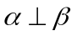，，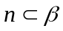，则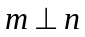
B．若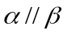，，，则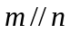
C．若，，，则
D．若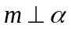，，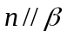，则
2．已知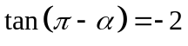，则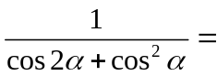（ ）
A． B． C． D．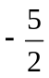
3．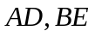分别是的中线，若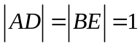，且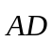与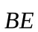的夹角为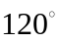，则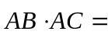（ ）
A． B． C．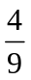 D．
4．已知上的可导函数的图象如图所示，则不等式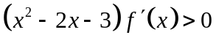的解集为（ ）
A．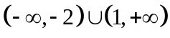 B．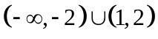
C．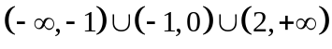 D．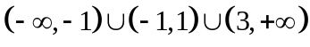
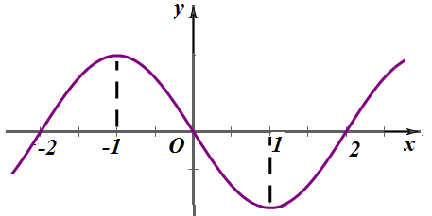
5．已知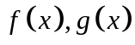都是定义在上的函数，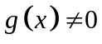，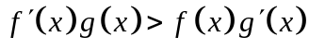，且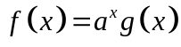（且），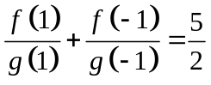，若数列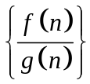的前项和大于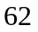，则的最小值为（ ）
A． B． C． D．
6．已知函数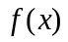的导函数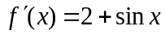，且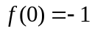，数列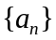是以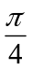为公差的等差数列，若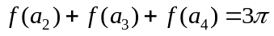，则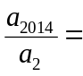（ ）
A．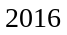 B．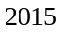 C．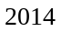 D．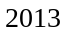
7．G4、G5[2015·安徽卷] 已知m，n是两条不同直线，α，β是两个不同平面，则下列命题正确的是（ ）
A．若α，β垂直于同一平面，则α与β平行
B．若m，n平行于同一平面，则m与n平行
C．若α，β不平行，则在α内不存在与β平行的直线
D．若m，n不平行，则m与n不可能垂直于同一平面
8．《九章算术》是我国古代内容极为丰富的数学名著，书中有如下问题：“今有委米依垣内角，下周八尺，高五尺．问：积及为米几何？”其意思为：“在屋内墙角处堆放米(如下图，米堆为一个圆锥的四分之一)，米堆底部的弧长为8尺，米堆的高为5尺，问米堆的体积和堆放的米各为多少？”已知1斛米的体积约为1.62立方尺，圆周率约为3，估算出堆放的米约有（ ）
A．14斛 B．22斛 C．36斛 D．66斛
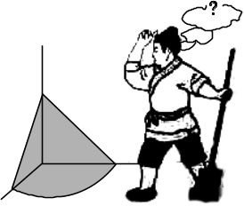(第8题图) 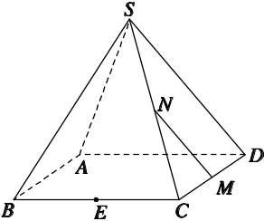(第9题图)
9．如上图所示，在正四棱锥SABCD中，E，M，N分别是BC，CD，SC的中点，动点P在线段MN上运动(与点M，N均不重合)时，给出下列四个结论：
①EP⊥AC；②EP∥BD；③EP∥平面SBD；④EP⊥平面SAC．其中恒成立的结论为（ ）
A．①③ B．③④ C．①② D．②③④
10．某几何体的三视图如图所示，则该几何体的体积为（ ）
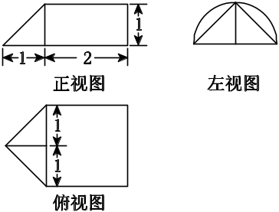
A．＋π B．＋π C．＋2π D．＋2π
11．已知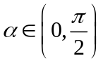，三个数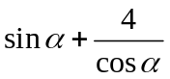，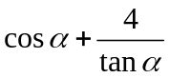，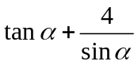中（ ）
A．都小于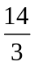 B．至少一个大于或等于
C．都大于或等于 D．至多一个大于
12．已知函数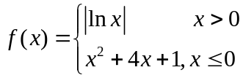，若关于的方程 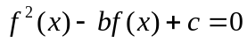 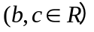有个不同的实数根，则由点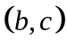确定的平面区域的面积为（ ）
A． B． C．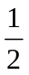 D．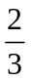
二、填空题（8×5’＝40’）
13．一个几何体的三视图如下图所示，该几何体的各个顶点都在球的球面上，球的体积为 ．
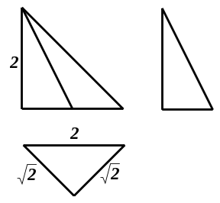第13题图 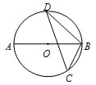第14题图
14．如上图所示，是圆的直径，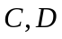是圆上的点，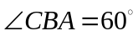，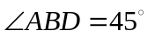，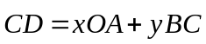，则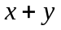的值为 ．
15．数列满足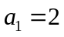，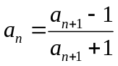，其前项积为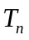，则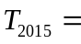 ．
16．如下图所示，一圆柱形杯子的轴截面为ABCD，底面周长为24cm、高为12cm，在杯子里面点M处有一只蚂蚁，M在BC且MB=8cm，杯子外面点A处有一只蜘蛛，如今蜘蛛欲爬过去吃掉这只蚂蚁，它所走的最短路程是 cm．
第16题图 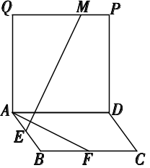第17题图
C9
B9
A
Mail.qq.comail.qq.com48/
D9
17．如上图所示，四边形ABCD和ADPQ均为正方形，它们所在的平面互相垂直，动点M在线段PQ上，E，F分别为AB，BC的中点．设异面直线EM和AF所成的角为θ，则cos θ的最大值为 ．
18．如图，在三棱锥ABCD中，AB＝AC＝BD＝CD＝3，AD＝BC＝2，点M，N分别为AD，BC的中点，则异面直线AN，CM所成的角的余弦值是 ．
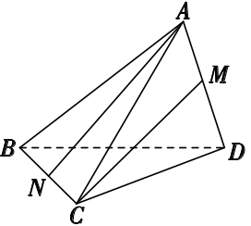第18题图 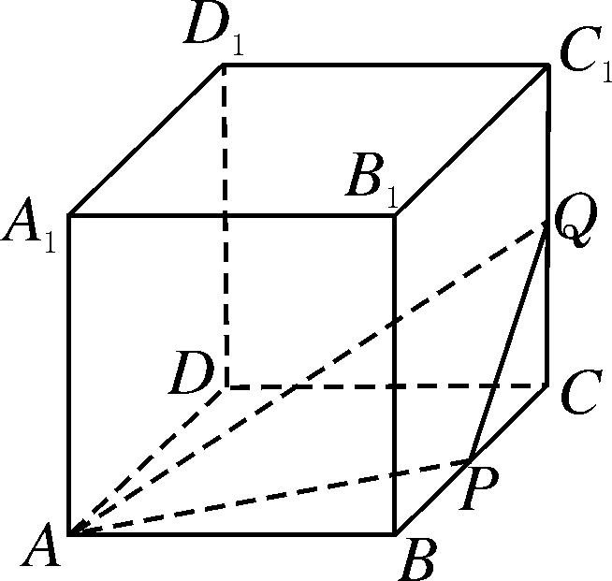第20题图
19．已知函数是定义在上的偶函数，对于任意都有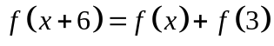成立，当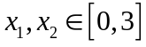，且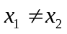时，都有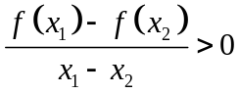，给出下列四个命题：①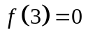；②直线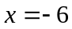是函数的一条对称轴；③函数在区间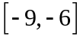上为增函数；④函数在区间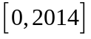上有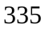个零点。
其中正确命题的序号为 ．
20．[2015·四川石室中学模拟] 已知正方体ABCD A₁B₁C₁D₁的棱长为1，动点P，Q分别在棱BC，CC₁上，将过点A，P，Q的平面截该正方体所得的截面记为S，设BP＝x，CQ＝y，其中x，y∈，则下列命题为真的是 ．(写出所有真命题的序号)
①当x＝0时，S为矩形，其面积最大为1；
②当x＝y＝时，S为等腰梯形；
③当x＝，y＝时，S为六边形；
④当x＝，y∈时，设S与棱C₁D₁的交点为R，则RD₁＝2－．

答题卡： 班 姓名 成绩
题号 | 1 | 2 | 3 | 4 | 5 | 6 | 7 | 8 | 9 | 10
答案
题号 | 11 | 12 | 13 | 14 | 15 | 16 | 17 | 18 | 19 | 20
答案

答题卡： 班 姓名 成绩

题号 | 1 | 2 | 3 | 4 | 5 | 6 | 7 | 8 | 9 | 10
答案 | D | D | B | D | A | D | D | B | A | A
题号 | 11 | 12 | 13 | 14 | 15 | 16 | 17 | 18 | 19 | 20
答案 | B | A | 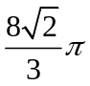 | 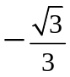 | 3 | 20 |  | 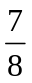 | ① | ②④

答题卡： 班 姓名 成绩
题号 | 1 | 2 | 3 | 4 | 5 | 6 | 7 | 8 | 9 | 10
答案 | D | D | B | D | A | D | D | B | A | A
题号 | 11 | 12 | 13 | 14 | 15 | 16 | 17 | 18 | 19 | 20
答案 | B | A |  |  | 3 | 20 |  |  | ① | ②④

答题卡： 班 姓名 成绩

题号 | 1 | 2 | 3 | 4 | 5 | 6 | 7 | 8 | 9 | 10
答案 | D | D | B | D | A | D | D | B | A | A
题号 | 11 | 12 | 13 | 14 | 15 | 16 | 17 | 18 | 19 | 20
答案 | B | A |  |  | 3 | 20 |  |  | ① | ②④

答题卡： 班 姓名 成绩
题号 | 1 | 2 | 3 | 4 | 5 | 6 | 7 | 8 | 9 | 10
答案 | D | D | B | D | A | D | D | B | A | A
题号 | 11 | 12 | 13 | 14 | 15 | 16 | 17 | 18 | 19 | 20
答案 | B | A |  |  | 3 | 20 |  |  | ① | ②④

7．D [解析] 如图，在正方体ABCD A₁B₁C₁D₁中，平面ADD₁A₁，平面ABB₁A₁都垂直于平面ABCD，但这两个平面不平行，A错；直线A₁D₁和A₁B₁都平行于平面ABCD，但这两条直线不平行，B错；平面ADD₁A₁与平面ABCD不平行，但平面ADD₁A₁内的直线A₁D₁与平面ABCD平行，C错；D的逆否命题是“若m，n都垂直于同一平面，则m，n必平行”，此逆否命题为真，故D正确．
8．B [解析] 由题意，题中图形为四分之一圆锥，设圆锥的底面半径为R，则由＝8得R＝，所以V_{米}＝V_{圆锥}＝××π××5＝≈(立方尺)，所以÷1．62≈21．95≈22(斛)．
9．A [解析] 连接AC，BD相交于点O，连接EM，EN． ①由正四棱锥SABCD，可得SO⊥底面ABCD，AC⊥BD，∴SO⊥AC．∵SO∩BD＝O，∴AC⊥平面SBD．∵E，M，N分别是BC，CD，SC的中点，∴EM∥BD，MN∥SD，而EM∩MN＝M，∴平面EMN∥平面SBD，∴AC⊥平面EMN，∴AC⊥EP．故①正确．②由异面直线的定义可知，EP与BD是异面直线，不可能EP∥BD，因此②不正确．③由①可知，平面EMN∥平面SBD，∴EP∥平面SBD，因此③正确．④由①同理可得EM⊥平面SAC，若EP⊥平面SAC，则EP∥EM，与EP∩EM＝E矛盾，因此当P与M不重合时，EP与平面SAC不垂直．故④不正确．综上可知，①③正确．
10．A [解析] 由三视图知，该几何体为一个半圆柱与一个三棱锥的组合体，其中半圆柱的底面圆的半径为1、高为2，三棱锥的底面为一个等腰直角三角形，斜边上的高为1，所以该几何体的体积V＝××2×1×1＋π×1²×2＝＋π．
17． [解析] 分别以AB，AD，AQ为x轴，y轴，z轴建立空间直角坐标系，并设正方形边长为2，QM＝m(0≤m≤2)，
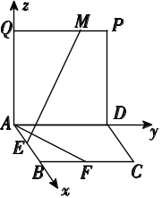
则AF＝(2，1，0)，EM＝(－1，m，2)，
所以cos θ＝＝(0≤m≤2)．
令f(m)＝(0≤m≤2)，则
f′(m)＝．
因为m∈[0，2]，所以f′(m)＜0，
故f(m)_{max}＝f(0)＝，即cos θ的最大值为．
18． [解析] 连接ND，取ND的中点为E，则ME∥AN，则异面直线AN，CM所成的角为∠EMC．因为AN＝ND＝MC＝＝2 ，所以ME＝，CE＝＝，则cos∠EMC＝＝＝．
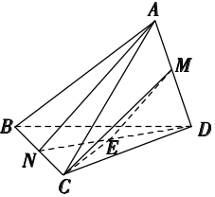
20．②④ [解析] 当x＝0时，S为矩形，其面积最大为1×＝，所以①错误；当x＝y＝时，截面如图(1)所示，易知S为等腰梯形，所以②正确；
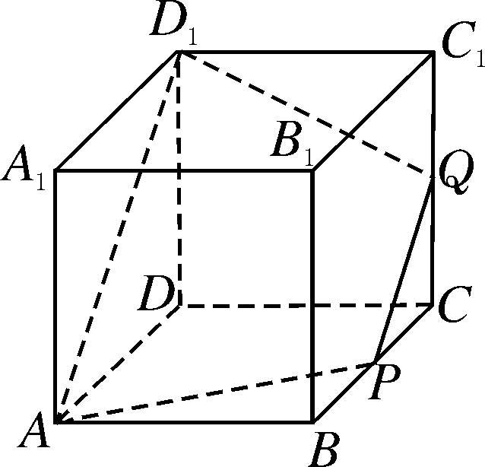(1)
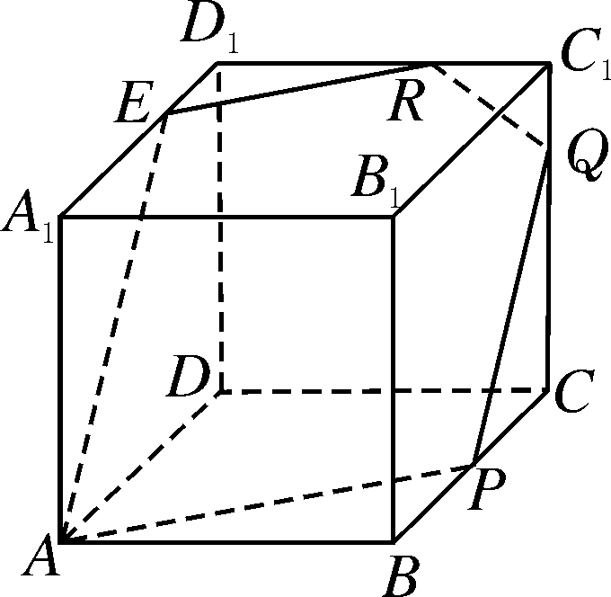(2)

当x＝，y＝时，截面如图(2)所示，所以③错误；
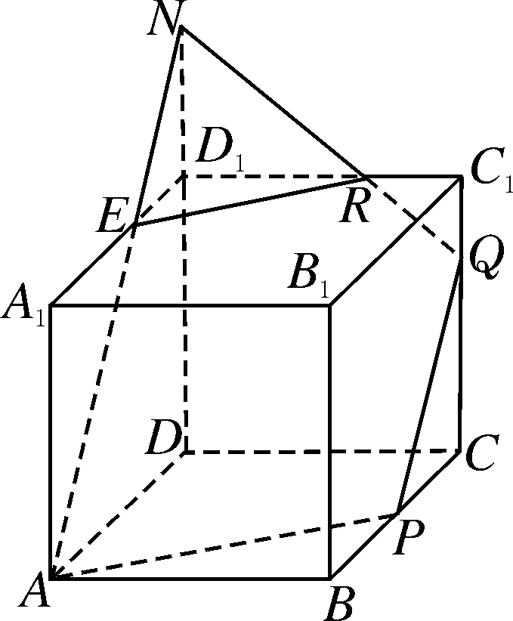
(3)
当x＝，y∈时，如图(3)所示，设S与棱C₁D₁的交点为R，延长DD₁，使DD₁∩QR＝N，连接AN交A₁D₁于点E，连接ER，易证得AN∥PQ，由△NRD₁∽△QRC₁，可得C₁R∶D₁R＝C₁Q∶D₁N，可得RD₁＝2－，故④正确．
11．[2015·合肥一模] 如图K353所示，在直角梯形ABCD中，BC⊥DC，AE⊥DC，M，N分别是AD，BE的中点，将三角形ADE沿AE翻折，则下列说法正确的是________．(填上所有正确说法的序号)
①不论D折至何位置(不在平面ABC内)，都有MN∥平面DEC；
②不论D折至何位置，都有MN⊥AE；
③不论D折至何位置(不在平面ABC内)，都有MN∥AB；
④在翻折过程中，一定存在某个位置，使EC⊥AD．
11．①②④ [解析] 翻折后，设Q，P分别为CE，DE的中点，易证得四边形MNQP是矩形，所以①②正确，显然③错．当平面ADE⊥平面ABCE时，有EC⊥AD，故④正确．

